”Kun he sanovat teille: ”Kysykää vainaja- ja tietäjähengiltä, jotka supisevat ja mumisevat,” niin eikö kansa kysyisi Jumalaltansa? Kuolleiltako elävien puolesta? Jes.8:19

Kuuluisa mystillinen ja hengellinen johtaja rabbi Nir Ben Artzi varoitti viikoittaisessa saarnassaan noituutta ja mustaa magiaa eli taikuutta vastaan, jotka ovat taas ilmestyneet maailmassa.
Rabbi oli tyytyväinen, että hyvät voimat ja Jumala voittaisivat; antaen käytännön neuvoja kuinka taistella tätä hengellistä taistelua, koska ei ole mitään merkkejä Messiaan näkyväisyydestä tässä tilanteessa.

Rabbi Ben Artzi aloitti varoittamalla, koska synkät voimat ovat jälleen ilmestyneet maailmassa, yrittäen kaapata Jumalan määräykset.

”Jumala hallitsee maailmaa, eikä epäsiveelliset voimat, epäjumalien palvojat katsovat tähtiin ja kertoen ennustuksiaan teekupeissa, käyttäen tarot-kortteja ja muitakin keinoja. He luulevat näiden asioiden määräävän tulevaisuuden,” sanoi rabbi.
Kuitenkin hän lisäsi, ”juutalaisilla ei ole mitään pelättävää ennustaja-eukoista ja taikuuksista. Juutalaisena kansana me valitsemme tulevaisuutemme mitzvot’ista (Tooran käskyistä) ja yhteydestämme Hashemin kanssa.

Rabbi Ben Artzi vertasi heitä, jotka vastustavat uudenaikaista Israelia faraoon ja hänen ilkeisiin tietäjiinsä, jotka käyttivät tummaa magiaa turhaan yrittäen taistella Jumalan tahtoa vastaan.

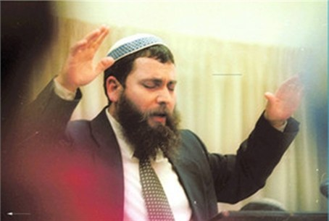
”Jokaisen vitsauksen jälkeen faarao ja hänen velhonsa, sekä kaikki epäjumalien palvojat puhuivat omille jumalilleen ja pahoille voimille muuttaakseen vitsauksen, mutta se ei auttanut,” rabbi sanoi. ”Mikään ei toiminut, kunnes he kumartuivat maahan ja huusivat Moosesta, vasta sitten se vitsaus loppui välittömästi.”

Rabbi Nir Ben Artzi

Rabbi ehdotti epätavallisen Toora-pohjaisen taktiikan taisteluun, jossa maagiset voimat hyökkäävät Israelin valtioon. Hän selitti, että kätkettyjä asioita ei voitaisi kirota, valaisten tämän Talmudin lauseella (Baka Metzia 42a): ”Jokainen asia, joka on piilossa silmältä, kätkee sisällään siunauksen.”

”Israelin hallituksen pitäisi tehdä kaikki päätöksensä salassa, ja se olisi kiellettyä niitä tehdä julkisesti,” rabbi Ben Artzi julisti. ”Hallituksen ei tarvitse kehua, julkistaa tai toimia ylpeillen. Heidän tarvitsee toimia nöyrästi, hiljaisesti salaisella tavallaan.”

Rabbi uskoo, että vaitiolo on myös terveellinen ominaisuus Amerikan uuden presidentin Donald Trumpin kannalta, ja se tulee auttamaan häntä näitä vääryyden voimia vastaan.

”Mieluummin Trump haluaa työskennellä hiljaisesti,” sanoi rabbi Ben Artzi. ”Hän ei tosiaan pidä ylpeilemisestä. Hän on alkanut ’puhdistamaan taloa’. On olemassa monia vihollisia ja muslimeja maailmassa, joita Trump haluaa ’puhdistaa ulos’. Eikä Trump ole peloissaan kenestäkään, ja lopulta jopa Eurooppa ja kaikki sen johtajat tulevat seuraamaan Trumpin askeleissa, pelastaakseen heidän omat nahkansa ja heidän maansa muslimeista, pakolaisista, jotka ovat tulossa syömään heidät.”

Rabbi Ben Artzi selvitti, että nämä vaarat ovat osoituksena Messiaan olevan jo maailmassa. (kääntäjä: tarkoittaen ilm. Pyhää Henkeä)

”Jos ei olisi Messiasta juuri nyt tässä sukupolvessa, niin ei olisi myöskään mahdollista maailman jatkaa olemassaoloaan,” rabbi lausui. ”Messias on aktiivinen, tehden ylhäältä käsin työtä varjellen Israelin rajoja. Se savupatsas suojelee Israelia.

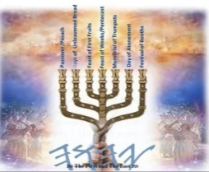
”Maailman Luoja loi Messiaan ja täytti hänet rajattomalla armolla. Se polttaa Messiasta, että Hän ei ole vielä näkyvänä, rabbi jatkoi, kuvaillen kuinka maailma muuttuu Messiaan ilmestymisen jälkeen. ”Messiaan tarkoitus on saattaa ennalleen ihminen, Israel ja koko maailma. Messias tulee tuhoamaan tämän maailman pahat voimat, lunastamaan juutalaiset, pelastaen heidät ikuisesti.”

John

